６．藤沢市におけるバリアフリー化の基本的視点

６－１ 藤沢市における移動円滑化の基本方針

藤沢市行政の基本指針である「市政運営の総合指針2016」では、本市の将来像を「郷土愛あふれる藤沢」と定めている。その中で超高齢社会における市民のスポーツ活動の推進、保健・福祉の相談体制の充実・強化、市民病院の施設整備を推進、都市の利便性を高めることによる暮らしやすい環境の整備を目指すものとして、まちづくりテーマの一つとして「みんなの希望と笑顔があふれる健やかな暮らしを支えよう！」を掲げている。
本方針では、これをふまえ、藤沢市における移動円滑化の基本方針として以下の４つを設定する。
①自由で自立した暮らしを実現できるまちづくり
②利用しやすい施設・設備の整備の推進
③市民の多様な意見の反映
④即効性のあるバリアフリー化

- 自由で自立した暮らしを実現できるまちづくり
高齢者、障がい者等の社会参加を支援し、自由で自立した暮らしを実現できるよう、街において安全で快適にすごせ移動できるような環境をつくるため、まちづくりを支援する。

- 利用しやすい施設・設備の整備の推進
多くの人が安心して施設を利用できるよう、ユニバーサルデザインによる施設整備を行い、誰もが快適と感じる魅力ある環境づくりをすすめる。

- 市民の多様な意見の反映
今後のまちづくりは、市民の参加による合意形成に基づくことが重要となっている。特にバリアフリーの計画に関しては、利用者の意見をふまえた計画が重要である。本計画では高齢者・障がい者等をはじめとする多様な市民から、意見聴取を行い、具体的な各計画に反映する。

- 即効性のあるバリアフリー化
最小限で最大の効果があがるよう、今ある施設や環境を基盤にし、有効活用することにより、即効性のある、バリアフリー化をすすめる。



６－２ 藤沢市におけるバリアフリー化の目標
移動等円滑化の促進に関する基本方針との整合を図り、原則として平成32年を目標年次として、主に重点整備地区において、以下の移動円滑化の取り組みを図る。

○「移動円滑化の目標」（注）
・旅客施設：一日あたりの乗降客数が3,000人以上の旅客施設（鉄軌道駅、バスターミナル、旅客船ターミナル、航空旅客ターミナル）について、2020年までにバリアフリー化。
・車両等：2020年までに、船舶は50％、鉄軌道車両・バス車両は70%、航空機は90％をバリアフリー化。
・2020年までに、重点整備地区の主要な特定経路についてバリアフリー化を実施。
（注）移動等円滑化の促進に関する基本方針（平成23年）


○藤沢市全体における取り組みの方向
（１）旅客施設のバリアフリー化
・旅客施設について垂直移動の円滑化を図る。
・だれにでも使いやすい施設の整備を行う。
（２）バスや鉄道車両等のバリアフリー化
・鉄道車両のバリアフリー化やノンステップバス導入について交通事業者に働きかける。
・確実な案内情報の提供を図る。
・ノンステップバスからスムーズに乗り降り可能なバス停の整備を進める。
（３）道路、駅前広場のバリアフリー化
・重点整備地区のバリアフリー化を推進する。バリアフリー化を行うにあたっては、高齢者や障がい者等が安心して道路を利用できるよう十分配慮する。
・特に特定経路については、案内や休憩施設（ベンチ等）の整備されたすべてのひとに歩きやすくわかりやすい道とする。
（４）わかりやすい案内の提供
・駅を中心に、関係者間で協調した一体的でだれにでもわかりやすいサインの提供を行う。
（５）沿道施設のバリアフリー化
・旅客施設に接する施設や沿道建築物等のバリアフリー化の促進
（６）市民の心のバリアフリー化
・市民が高齢者や障がい者に対して理解を深め、移動の手助けや協力を行うことができるように、広報、啓発、教育活動を推進する。



６－３ 地区類型別バリアフリー化整備方針
（１）地区類型別整備パターンの検討

藤沢市市域を「地域現況」、「駅周辺の基盤整備状況」、「旅客施設の現況」により分類し、「藤沢市移動円滑化の考え方」として６つの整備パターンに整理した。

表６－１ 藤沢市地区別バリアフリー化整備パターン
 | 地域現況 | 駅周辺の基盤整備状況 | 旅客施設の現況 |  | 移動円滑化の考え方
駅及びその周辺地域 | ・主要な公共的施設や日常生活上必要な施設が多く立地している地区  ・高齢者や障がい者等の通行や施設の利用等が日常的に多い地区 | ・駅前広場等を有し、移動ネットワーク上の主要な交通拠点を形成している  ・駅を中心に、地区の骨格となる道路が存在する。 | ・利用者数が１日あたり3,000人以上 |  | 【地域拠点駅型（重点整備）】  ・駅等の旅客施設のバリアフリー化を推進する。  ・駅周辺地区において幅の広い歩道整備や歩道の段差の解消など、バリアフリー化を重点的・一体的に推進する。
駅及びその周辺地域 | ・主に地域住民の通勤・通学、日常生活に使われている交通拠点およびその周辺地域 | ・駅前広場が存在しない。または比較的小規模な駅前広場が存在する  ・駅周辺に地域の骨格となる道路が存在しない。 | ・利用者数が１日あたり3,000人以上 |  | 【日常生活利用駅型（重点整備）】  ・駅等の旅客施設のバリアフリー化を推進する。  ・駅を中心に歩車共存道路等、歩行者が優先されるような道路を整備し、高齢者や障がい者等の交通弱者が安心して道路を利用できる環境を整備する。
駅及びその周辺地域 | ・主に地域住民の通勤・通学、日常生活に使われている交通拠点およびその周辺地域 | ・駅前広場が存在しない。または比較的小規模な駅前広場が存在する  ・駅周辺に地域の骨格となる道路が存在しない。 | ・利用者数が１日あたり3,000人未満 | ・ホームまでの高低差が小さく、小改良で車椅子対応可能 | 【日常生活利用駅型】  ・駅等の旅客施設については、駅施設の改築等にあわせ、バリアフリー化を推進する。  ・駅を中心に歩車共存道路等、歩行者が優先されるような道路を整備し、高齢者や障がい者等の交通弱者が安心して道路を利用できる環境を整備する。
 |  |  |  | ・ホームまでの高低差が大きく、車椅子対応とするには大改良が必要 | 【日常生活利用駅型（代替整備検討）】  ・駅等の旅客施設のバリアフリー化は、他の移動手段による代替も含めて検討を行い、整備を進める。  ・駅を中心に歩車共存道路等、歩行者が優先されるような道路を整備し、高齢者や障がい者等の交通弱者が安心して道路を利用できる環境を整備する。
その他の地域 | ・公共交通機関として主にバスが利用されている地域 | － | － | － | 【バス地区型】  ・バス路線に歩道を積極的に整備するとともに高齢者や障がい者等においても使いやすいバス停の整備を行う。（注）
その他の地域 | ・主に自転車・徒歩により移動する地域 | － | － | － | 【自転車・徒歩地区型】  ・高齢者や障がい者等の交通弱者が安心して道路を利用できる環境を整備する。
（注）バス規制緩和の動向により、見直しが必要

（２）整備パターンの設定
藤沢市内の駅において、利用状況を整理し、整備パターンの設定を行った。検討の流れを図６－２に、検討結果を図６－１に示す。この中で駅周辺地区において幅の広い歩道整備や歩道の段差の解消など、バリアフリー化を重点的・一体的に推進する地区（地域拠点駅型）としては「藤沢」、「辻堂」、「長後」、「湘南台」駅周辺をあげることができる。
なお、本鵠沼駅については１日あたりの乗降者数が3,000人以上でありながら、昇降装置の整備が未整備である。

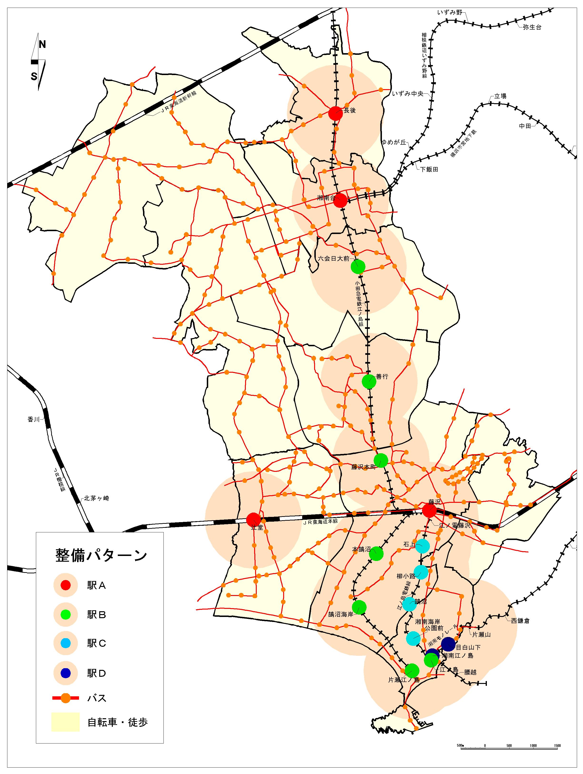
地域拠点駅型
（重点整備）

日常生活利用駅型
（重点整備）

日常生活利用駅型

日常生活利用駅型
（代替整備検討）

バス地区型

自転車・徒歩地区型

注：オレンジ色の駅周辺地域に関してはおおむねの範囲として駅から1km圏域を表示したものである。
具体の範囲については別途、検討詳細な検討が必要となる。
図６－１ 藤沢市内のバリアフリー化整備パターン（イメージ）
○ 検討のフロー
【地域現況】 【駅周辺の基盤状況】 【 旅 客 施 設 の 現 況 】 【藤沢市移動円滑化の考え方】
駅およびその周辺地域
・病院や商業施設など駅周辺に主要な公共的施設や日常生活上必要な施設が立地している。

【地域拠点駅型（重点整備）】
・駅等の旅客施設のバリアフリー化を積極的に推進する。
・駅周辺地区において幅の広い歩道整備や歩道の段差の解消など、バリアフリー化を重点的・一体的に推進する。
・複数（２つ以上）のバスブースからなるバスターミナルが存在し、移動ネットワーク上の主要な交通拠点を形成している。

・駅前広場が設置されており、駅を中心に両側に広幅員の歩道が設置可能な都市計画道路道路（16m以上）が存在する。(注１)

Yes

Yes

Yes
・藤沢駅
・辻堂駅
・長後駅
・湘南台駅
駅が多くの人に利用されているかどうか？

No

No

No

No
・六会日大前駅
・善行駅
・藤沢本町駅
・本鵠沼駅
・鵠沼海岸駅
・鵠沼駅
・片瀬江ノ島駅
・江ノ島駅
・湘南江の島駅

・旅客施設の利用者数が１日あたり3,000人以上である。

Yes
【日常生活利用駅型（重点整備）】
・駅等の旅客施設のバリアフリー化を積極的に推進する。
・駅を中心に歩車共存道路等、歩行者が優先されるような道路を積極的に整備し、高齢者や障がい者等の交通弱者が安心して道路を利用できる環境を整備する。

高齢者や障がい者等の通行や施設の利用等が日常的に多い経路を構成することができるか？
移動ネットワーク上の主要な交通拠点を形成しているか？
駅を中心とした地区の骨格となる道路が存在するか？

No

【日常生活利用駅型】
・駅等の旅客施設については、駅施設の改築等にあわせ、適時、バリアフリー化を進める。
・駅を中心に歩車共存道路等、歩行者が優先されるような道路を積極的に整備し、高齢者や障がい者等の交通弱者が安心して道路を利用できる環境を整備する。

Yes
・跨線橋や地下道等、大きな垂直を利用する必要がない。またはとりあえず車椅子等の利用を可能とする設備が設置されている
・石上駅
・柳小路駅
・湘南海岸公園駅

No

バリアフリー化を行うのに大規模な改修が必要ないかどうか？
【日常生活利用駅型（代替整備検討）】
・駅等の旅客施設のバリアフリー化は、他の移動手段による代替も含め、整備を行う。
・駅を中心に歩車共存道路等、歩行者が優先されるような道路を積極的に整備し、高齢者や障がい者等の交通弱者が安心して道路を利用できる環境を整備する。

・目白山下駅

【バス地区型】
・バス路線に歩道を積極的に整備するとともに高齢者や障がい者等においても使いやすいバス停の整備を行う。（注２）

その他の地域
・公共交通機関として主にバスが利用されている地域

【自転車・徒歩地区型】
・高齢者や障がい者等の交通弱者が安心して道路を利用できる環境を整備する。
・主に自転車・徒歩により移動する地域

注１：都市部補助幹線道路における標準断面構成（16.0m：歩道3.5m+路肩1.5m+車道6.0m+路肩1.5m+歩道3.5m 出典：道路構造令の解説と運用 （社）日本道路協会）
注２：バス規制緩和の動向により、見直しが必要
図６－２ 整備パターンの設定

（３）整備方針の検討

藤沢市における移動円滑化の整備方針について、整備パターンごとに整理を行った。

表６－２ 藤沢市における移動円滑化の整備方針
○駅およびその周辺地域（地域拠点駅型、日常生活利用駅型）
 | 地域拠点駅型（重点整備） | 日常生活利用駅型  （重点整備） | 日常生活  利用駅型 | 日常生活  利用駅型  （代替整備検討）
駅施設 | ・エスカレーター、エレベーター、誘導ブロック、スロープ、手すり等を設け、すべての人が安全で快適に利用できるようにする。 | 同 左 | ─────  （駅施設等の改築等に合わせ、適時バリアフリー化を進める。） | ─────  （他の移動手段による代替も含めて検討を行い、整備を進める。）
駅前  広場 | ・駅前広場の段差や勾配等の改善  および誘導ブロックの設置を行い、すべての人が安全で快適に移動できるようにする。  ・わかりやすい案内の提供を行う。 | 同 左 | ─────  （駅施設等の改築等に合わせ、適時バリアフリー化を進める。） | ─────  （他の移動手段による代替も含めて検討を行い、整備を進める。）
道路 | ・歩道は十分な有効幅員の確保、段差や勾配等の改善等の整備を行い、連続した歩行空間の確保を進める。  ・高齢者や障がい者等の道路横断の安全性を高めるため、音響や高齢者感応を付加した信号機の設置を進める。  ・違法駐輪・看板等の障害物を取り除くため、取り締まりや啓発活動を進める。 | ・車いす利用を考慮した段差の解消や障がい者のための案内設備の整備といった対策を進めるとともに、ハンプ、狭さく等の物理的デバイスの導入により、地区内を走行する自動車の速度を、地区に見あった速度まで低下させる。  ・違法駐輪・看板等の障害物を取り除くため、取り締まりや啓発活動を進める。 | 同 左 | 同 左

○その他の地域（バス地区型、バス、自転車・徒歩地区型）
 | バス地区型 | 自転車・徒歩地区型
道路 | ・バス通りを中心に十分な歩道幅員の確保や段差・勾配等の改善等の整備を進める。 | ・幹線道路を中心に十分な歩道幅員の確保や段差・勾配等の改善等の整備を進める。
バス | ・福祉施設等のアクセスや高齢者・障がい者等の利用状況の高い路線を中心にノンステップバスなどの導入促進をはかる。 | ─────
バス停 | ・ノンステップバスからスムーズに乗り降り可能なバス停の整備を進める。 | ─────



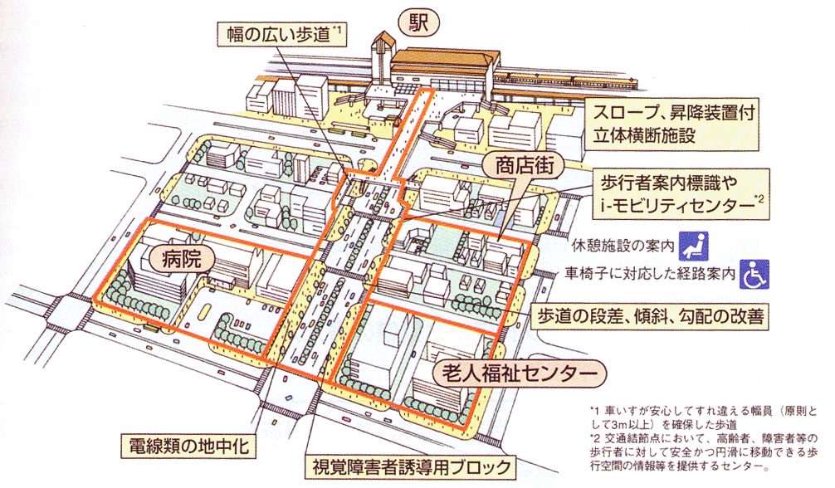
＊１車椅子が安心してすれ違える幅員を確保した歩道。
＊２交通結節点において、高齢者、障がい者等の歩行者に対して安全かつ円滑に移動できる歩行空間の情報等を提供するセンター
参 考
地域拠点駅型の道路整備イメージ

視覚障がい者誘導用ブロック


参 考
日常生活利用駅型の道路整備イメージ

コミュニティ道路 |  | 歩車共存道路 |  | 狭さく
住宅街や商店街で歩く人を優先するために、歩道をゆったりととり、車道を曲線かして、くるまのスピードを落とさせ、通過車両も減らします。 | 歩道と車道が分離されていない道路で、歩く人を優先するために、ハンプやクランク等を組み合わせて、くるまのスピードや通過車両を抑制します。 |  | 車道を部分的に狭くして、くるまのスピードを落とさせます。
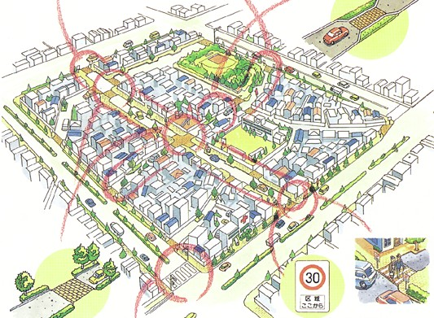
ハンプ | 音響式信号機
車道にコブをつくり、スピードの速いくるまに不快感を与え、スピードを落とさせます。 | 視覚障がい者などの横断歩道者に対して音響によって歩行者青信号の開始を知らせます。


７．藤沢市におけるバリアフリー整備の進め方

今後、藤沢市においてバリアフリーを推進する上での基本的な考え方を以下の６点に整理した。
（１）地区特性別整備基本方針
（２）重点整備地区の考え方
（３）特定経路の設定
（４）住民参加
（５）整備内容
（６）整備プログラム

次ページ以降に上記の６点についての基本的な考え方を示す。


（１）地区特性別整備基本方針
藤沢市内において、駅周辺の状況を踏まえて地区特性の整理を行った。今後整備を進める上では、これらの特徴をふまえ、住民ニーズを勘案し、順次整備を進めていくものとする。

表７－１ 地区別特性と整備基本方針
整備パターン |  |  |  | 駅・バスターミナル徒歩圏域 |  |  |  |  | 徒歩圏域外
 |  |  |  | 地域拠点駅型  （重点整備） | 日常生活利用駅型  （重点整備） |  | 日常生活  利用駅型 | 日常生活  利用駅型  （代替整備  検討） | バス路線沿線 | その他の地区
駅周辺の地区特性 | １日乗降客数 |  |  | 3,000人以上 |  |  | 3,000人未満
駅周辺の地区特性 | 商業業務・地域拠点 |  | 商業・業務等の地域の拠点であり、鉄道やバス等により交通拠点を形成している地区 | 藤沢駅  湘南台駅  長後駅  辻堂駅
駅周辺の地区特性 | 日常  生活  拠点 | 利用交通手段混在型 | 駅周辺は区画整理がされ、小規模な駅前広場を有する。駅へはバス、徒歩、自家用車、自転車等の多様な交通手段が利用されている地区 |  | 六会日大前駅  善行駅 |  |  | 目白山下駅
駅周辺の地区特性 | 日常  生活  拠点 | 自転車・歩行者  アクセス型 | 駅周辺は主にスプロール的に市街地が形成されている。駅前広場や骨格となる道路網が形成されておらず、駅への主たるアクセス手段が徒歩、自転車となっている地区 |  |  | 藤沢本町駅  本鵠沼駅  鵠沼海岸駅  鵠沼駅 | 石上駅  柳小路駅  湘南海岸公園駅
駅周辺の地区特性 | 日常  生活  拠点 | 観光地型 | 日常生活の駅としても使われているが、観光地との役割も有する地区 |  |  | 片瀬江ノ島駅  江の島駅  湘南江の島駅
BF化整  備手法 | 基本的な  考え方 |  |  | 法に基づく重点整備地区を指定するとともに駅施設を中心とした地区の一体的BF化。 |  |  | 駅施設を中心とした地区の問題箇所のBF化。 |  | 地域ニーズに基づく道路整備や基盤整備に伴うBF化。
BF化整  備手法 | 道路等 |  |  | 特定経路を主とした歩行空間の総合的な整備を図る。特定経路を補完する準特定経路の検討。 |  | 特定経路の設定または特定経路を代替する準特定経路の検討を行い、駅を中心に、歩車共存、歩行者優先道路の環境整備を図る。 |  |  | 主にバス路線における歩行空間整備を図る。 | 交通弱者が安心して利用できる道路環境づくりを図る。
BF化整  備手法 | 旅客施設等 |  |  | BF化を積極的に推進する。 |  |  | 駅施設の改築等に合わせ適時BF化を図る。 | 他の移動手段による代替手法併用も検討する。 | バス停のBF化。


（２）重点整備地区の考え方
整備地区はバリアフリー化を重点的かつ一体的に推進する地区である。藤沢市内の駅
周辺地域は７－１駅別特性の整理でみたように、地域拠点駅型・日常生活利用駅型（利用
交通手段混在型、自転車・歩行者アクセス型、観光地型）のような多様な形に分類することができる。これらの特性に応じて、駅勢圏の広がりを考慮して地区を設定する必要がある。
一般的には設定の考え方としては以下のものが考えられる。
・駅を中心とした徒歩圏内（概ね半径１ｋｍ以内）
・高齢者・障がい者等が利用する主要施設（官公庁、医療施設等）を含む区域
・日常、多くの人の生活に利用されている地域（商店街や大規模な住宅街等）を含む区域
・主要な道路、河川、鉄道、町丁目などにより、他の地域と区分される区域

（３）特定経路の設定
特定旅客施設から特定施設までの移動経路（特定経路）については、主動線として特に重点的に整備を図り、高齢者や障がい者だけでなく、すべてのひとに歩きやすくわかりやすい、重点整備地区の骨格的な道路として整備を行う。
特定経路の選定の方針としては以下のものが考えられる。
・特定旅客施設から特定施設（高齢者や障がい者等が日常生活又は社会生活において利用すると認められる施設）までの経路。
・日常、多くの人に使われており地域の主要な経路。（商店街や大規模な住宅街等）
・特定旅客施設を中心に放射状に広がりバランスよくまちの骨格を形成する経路。
特定施設へのアクセスを主目的にルートを選定すると、特定経路が網の目のように複雑なものになる可能性がある。まちの主動線として骨格となるルートを定め、そのルートをつたわって確実に施設に行くことができるという位置づけを明確にすることが重要である。
特定経路
特定経路
特定経路
施設
施設

駅

図 ７－１ 特定経路設定のイメージ


地域の骨格となる幹線的なルートが存在しない場合、主要な施設等があり経路として
の必要性が高い場合、地域の交通需要により特定経路を補完する必要がある場合等には、
そのようなルートを準特定経路として設定することも考えられる。
また、特定経路等は、まちの主動線として、障がい者だけでなくすべての人にとってわかりやすいまちの骨格となるものである。このため、基盤整備が進んでいない地区においては、まちの骨格となる方向について、「今後望ましい方向軸」として位置づけを行う。

（４）住民参加
よりよいバリアフリー空間の形成のために住民参加の手法を取り入れ、地区に関わる住民や福祉施設の利用者等の身近な問題指摘、意見、要望を計画内容へ反映させ、よりよい改善を図る。
また、整備後のバリアフリーの空間の維持・管理においても住民等の協力が重要であり、これを計画に盛り込むことも考えられる。

（５）整備内容
バリアフリーを図るための代表的な各種整備内容は以下の通りである。これらを各重点整備地区の実状に応じ組み合わせ総合的に実施する。
①鉄道
・駅構内に高低差がある場合、エレベーターまたはスロープを設置する。
・階段の手すりの設置、視覚障がい者の転落防止策の設置。
・誘導ブロックの設置等を行う。
・駅構内のトイレは、障がい者だけでなくすべての人に利用しやすい多目的トイレとする。
・駅関連の施設（エレベーター、エスカレーター、発券機、窓口等）は高齢者、障がい者等の円滑な利用に適した構造とする。
・路線案内、運賃案内及び運行情報等を視覚情報・聴覚情報として、わかりやすく提供を行う。
②バス
・路線案内、運賃案内及び運行情報等を視覚情報・聴覚情報として、わかりやすく提供を行う。
・ノンステップバスの導入促進を図る。
・バス停の上屋、ベンチ等の整備を行う。
・バス停のマウントアップ化を検討する。


③道路
・歩道の新設・拡幅、幅の広い歩道整備、自転車走行環境の整備を行う
・電柱、植栽、柵、車止め等の移設・集約により有効幅員の拡大を図る。
・看板等の道路占有物の撤去・規制を行う。
・駐輪車両の規制・撤去を行う。
・主要交差点における音響信号機等の設置を行う。
・歩行者用案内標識の設置。
・誘導ブロックの設置、改良を行う。
・歩道の切り下げ等の段差の改善、舗装面の改善を図る。
④その他
・駅周辺における案内計画の策定を行う。
・車椅子利用者が優先して使うことのできる駐車場の確保を図る。
・施設と一体として利用される駐車場、公園のバリアフリー化を図る。
・公共用トイレは、障がい者だけでなくすべての人に利用しやすい多目的トイレとする。
・市民に対する啓発活動を推進する。
・職員の教育訓練を図り、当事者への理解を深める。


（６）整備プログラム
整備時期については、各整備主体における状況、技術的課題や用地の制約等により
大きく左右されるが、最小限で最大の効果があがるよう、今ある施設や環境を基盤にし、有効活用するとともに、比較的容易に着手可能なものから整備を進めて行く。
わかりやすい案内・誘導の提供
（案内計画の作成・整備等）
平坦性の確保
（舗装面の改善等）
有効幅員の確保
（電柱・植栽等の移設・集約等）勇躍）
使いやすい
施設の整備
（多目的ﾄｲﾚの
改良・設置等）
時間経過
垂直移動の
円滑化
（エレベーター
の設置等）
目標年次
（平成32年）
整備レベル

都市基盤整備等と連携したバリアフリー整備
将来構想
図７－２ 整備スケジュールの概念図


８．整備を進める上での留意点

藤沢市において、今後整備を進める上での留意点として以下の４点を挙げることができる。
①関連機関の連携による一体的な整備
②地域住民及び事業者の協力と理解
③心のバリアフリー化の推進
④地区交通計画との連携

①関連機関の連携による一体的な整備
駅及びその周辺の駅前広場や道路については、公共交通事業者、道路管理者、公安委員会、市等の関係機関が多岐にわたっている。移動円滑化を進めるためには、おのおのが個別に整備を進めるのではなく、一体的にバリアフリー化を進める、統一的なデザインの整備や案内の提供を図るなど関連機関の連携により整合性を図る必要がある。
特に特定経路や駅前広場に接続するビルや商店街については一体的・総合的に整備できるように努め、スムーズに移動できるバリアフリーのまちづくりを目指す必要がある。

②地域住民及び事業者の協力と理解
市街地における総合的なバリアフリー空間の形成には、各種施設の整備だけでなく既存の施設の有効活用が重要である。そのためには民間ビルのエレベーターの一般開放や利用時間の延長など建物所有者等の地域住民の理解と協力により進めて行く必要がある。また、駐輪対策の強化や歩道の整備を行う上においても、沿道住民の協力は不可欠であり、駐輪場の整備など、各種事業と組み合わせ、総合的に実施していく必要がある。
歩道のフラット化（歩道の段差をなくすため、舗装面と車道面がほぼ同一の高さの歩道にすること）等を行う場合にも、民地とのすりつけ等、沿道住民等の協力と理解が不可欠である。


③心のバリアフリー化の推進
高齢者、障がい者等の円滑な移動を実現するためには、道路や駅等の各種施設の整備だ
けでなく、市民一人一人の理解と協力が必要である。
そのためには、広報、啓発、教育活動を積極的に推進し、高齢者、障がい者等のバリアについての理解を深め、必要に応じて高齢者、障がい者等の移動を手助けするなどの支援により、市民一人一人が高齢者、障がい者等の公共交通機関を利用した円滑な移動に協力することが重要である。
特に藤沢市をはじめとする様々な関係機関職員に対して、研修などを行い、障がい者等の支援方策について理解し、広め、行動することができるようになる必要がある。
また、これらの活動は長い期間にわたって継続的に取り組むことが重要である。

④地区交通計画との連携
高齢者や障がい者等の交通弱者が安心して道路を利用できるようにするためには、今回検討を行ったバリアフリー化への取り組みを積極的に推進する必要がある。しかし、地区内への通過交通や路上駐車車両の発生など、本計画では対応することのできない様々な交通課題が存在し、これらにより交通事故発生や歩行空間の減少など、交通弱者が安心して道路を利用する環境が脅かされているのが実情である。こうした地域の交通問題を解消し、すべての人に安心して利用しやすい環境を構築するために、地区交通計画と連携しバリアフリー化を進めていく必要がある。

